# Strategy and planning (Thomas)

Denne timebox omhandler videre teoretisk analyse af forskellige subsystemer til det endelig System-To-Be, Dronecopteren. Jonas og Thomas har efter planen arbejdet videre med analyse af et muligt kredsløb til at realisere den aktive ensretter. Jacob har indledningsvist lavet er samlet strømbudget for System-To-Be for at skabe et bedre overblik. Derefter har han arbejdet videre med analyse/simulering af to spændingsregulator kredsløb, hvor hovedformålet har været at nedbringe den omsatte effekt væsentligt fra det tidligere forslag i timebox 3 for at undgå tab i regulatoren. Søren har designet og realiseret en driver til servomotoren, der skal styre gasspjældet på brushless DLE motoren. Simon har arbejdet med en samlet analyse af softwareudviklingen til system controlleren – PID regulering af motorstyringen mm.

Timebox 4 er inddelt i afsnit til hver af de ovenstående emner, og afsnittene er beskrevet ud fra formen til Realisation Phase i EUDP. Rapporten er sammensat af Thomas, og formateret til LaTeX af Simon/Jonas.

# Strømbudget (Jacob)

Strømbudgettet er i vid udstrækning lavet på baggrund af skøn og dataark[1] nærmere end egne målinger. Der tages ikke højde for dissipation i ledninger.

Motorstyringen er en mbed, hvor forbruget er beregnet på baggrund af forsyningen (5 V).

|  |  |  |
| --- | --- | --- |
| **Fra spændingsregulatoren** |  |  |
| Enhed | Strøm (mA) | Effekt (W) |
| LT4320 (x3) | 150 | 0,75 |
| Tændspole | 500 | 2,5 |
| Mbed (KL25Z) | 19,8 | 0,099 |
| **I alt** | **669,8** | **3,349** |

Tabel 1 - Strømbudget af forbrug fra spændingsregulatoren

Ud fra tabel 1 kan det ses, at spændingsregulatoren maksimalt skal kunne levere 669.8 mA strøm til de tilkoblede systemer.

# Spændingsregulator (Jacob)

Vi har behov for en spændingsregulator i vores system, da batteripakken leverer 22 V, mens vi skal brug 5 V til styringerne og vores FRDMKL25Z, som vores board. I det nedenstående følger en analyse af spændingsregulatoren.   
Spændingsregulatoren indgik også i Timebox 3. Sidenhen er vi dog blevet opmærksomme på væsentlige effekttab på den tidligere omtalte løsning. I denne timebox vil der udelukkende være design af 2 forskellige kredsløb, hvorefter kredsløbene testes og bygges i næste timebox.

## Structural Analysis

Som nævnt herover, får vi behov for en spændingsregulator, som en del af systemet, for at kunne levere den nødvendige forsyningsspænding til de logiske kredsløb.

Herunder listes kravene til spændingsregulatoren:

## Uniquitous Requirements

2.1.1.11: Spændingsregulatoren skal kunne regulere en spænding fra 22 V ned til 5 V, med en pålydende strøm af 1 A.

2.1.1.12 Spændingsregulatoren skal være vejrbestandig.

## Behavioral Analysis

EUDP lægger op til, at man gentænker Use Case Scenarios. Imidlertid er dette en delkomponent i vores samlede produkt, hvorfor der ikke er udviklede specifikke Use Cases for netop spændingsregulatoren. Den ønskede opførsel af komponenten er, at den muliggør en regulering i spænding fra 22 V til 5 V.

## Interface Analysis and Design

Spændingsregulatoren vil være koblet til batteripakken i den ene ende og de logiske kredsløb i den anden ende. Som både indgang og udgang til spændingsregulatoren, vil der være forbundet almindelige ledere - 1 kvadrat som indgang og 0,5 kvadrat som udgang.

Logiske kredsløb, 5 V

Regulator

22 V 🡪 5 V

Batteripakke, 22 V

Ovenstående viser strømmens gang i systemet.

## Dimensionering

Da spændingsregulatoren er en blivende del af systemet, er vi afhængige af, at holdbarheden er god, og som minimum lever op til kvaliteten af de resterende dele af produktet.   
Ét af de problemer vi kan støde på under spændingsregulering af temperaturforøgelse, der kan brænde komponenten af. Bruges der blot en LM7805 til at regulere fra 22 V til 5 V, med en strøm på 1 A, vil der være et effekttab på 17 W.[2]

## Designfasen

Nedenstående gennemgår de valg, der er truffet omkring design af spændingsregulatoren på baggrund af analysen.

## Structural Design

Spændingsregulatoren skal være vejrbestandig, da dronen skal kunne være udendørs i alle slags vejr. For at spændingsregulatoren kan blive det, skal den pakkes ind i en boks, der sikres efter IP66 standard. Problemet med dette er, at regulatoren udvikler en hel del varme. Derfor skal spændingsregulatoren være i en kasse for sig, hvor heatsink monteres udvendigt på kassen.

## Behavioral design

I Timebox 3 introduceres en spændingsregulator der bygger på 2 IC’ere fra LM78xx familien. Vi havde i første gang valgt denne løsning, da disse IC’ere er billige og driftsikre, men efter nyere overvejelser i forhold til effekttab, er løsningen ikke effektiv. Derfor introduceres nu 2 nye muligheder for spændingsregulatordesign.

## LM117 spændingsregulator

Herunder ses en simulering af opsætningen af en spændingsregulator på baggrund af en LM117. Opstillingen er lavet på baggrund af 1 af standardopstillingerne i datasheetet for LM117/LM317T.[3]

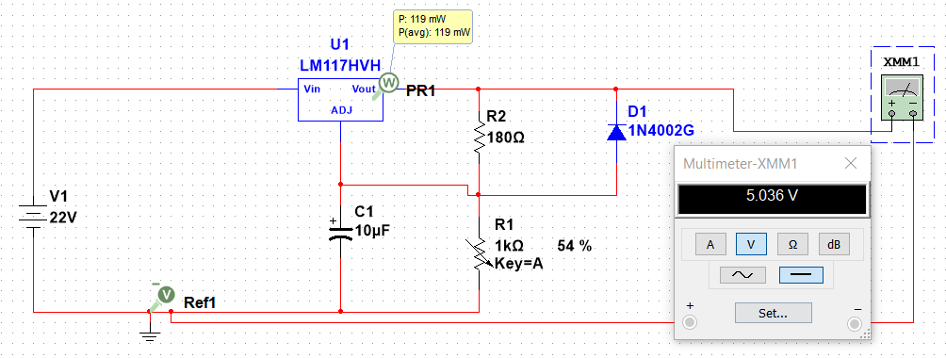

Figur 1 - Simulering af LM117 kredsløb

Som det ses af simuleringen, opnås den ønskede spænding, og den effekt der afsættes i LM117 er meget acceptabel. Dette effekttab vil give en temperaturstigning i LM117 på 22,1 grader, hvilket følger af de temperaturkarakteristika, der gælder for LM117 iflg. dataarket.

Ulemperne ved LM117 er, at vi ikke har mulighed for at styre strømmen på outputtet. LM117 håndterer op til 1,5 A på outputtet, men vi ønsker kun 1 A. Derfor kan det være nødvendigt med et current sink kredsløb efterfølgende. Endvidere er LM117 IC’en cirka 10 gange dyrere end en opsætning med to stk. LM78xx IC’ere, idet ét styk LM117 koster omkring 100 kr.

## BUCK converter spændingsregulator med TPS5410

En anden mulighed for konvertering af spændingen er med en BUCK converter. Opstillingen herunder kommer fra et designværktøj udviklet af Texas Instruments, kaldet WEBENCH[4].

I nævnte værktøj indtastes blot den ønskede input og outputstrøm og spænding, hvorefter der tegnes forskellige mulige kredsløb, som man kan vælge imellem. På baggrund af effektivitet og kostpris, valgtes følgende.

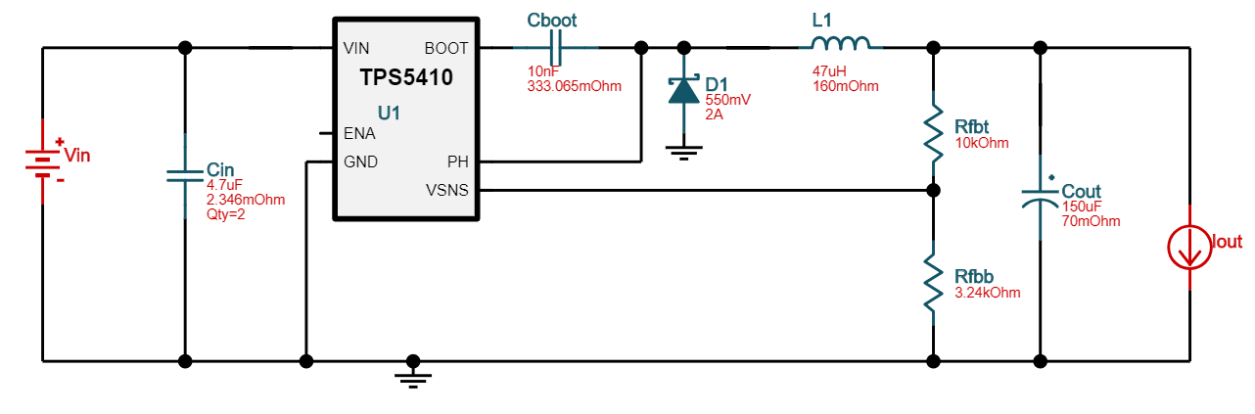

Figur 2 - Simulering af DC-to-DC Buck converter

Værktøjet indeholder også et analyseværktøj. For at bekræfte, at kredsløbet giver den ønskede outputspænding, har jeg kigget på karakteristikken i steady state.

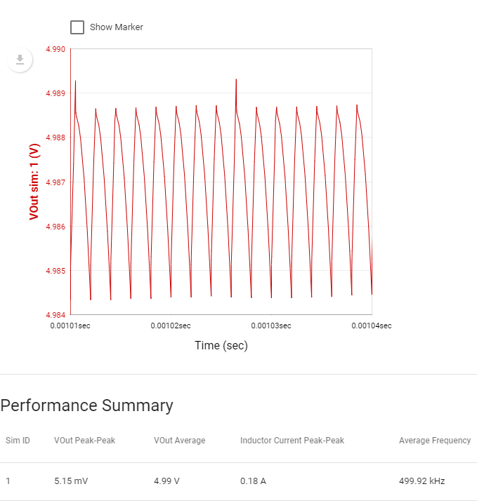

Figur 3 - Resultat af ovenstående simulering fra figur 2 (Buck converter i steady state)

Som det ses af billedet, opnås den ønskede spændingen. Billedet viser en del ripple, men denne er underordnet, så længe den ikke har større udsving, end det vises her. Effektiviteten for ovenstående konverter er på 86,1 %, og effekttabet i IC’en udregnes af programmet til 208 mW. Dette giver, i forhold til de i dataarket[5] oplyste temperaturkarakteristika, en temperaturstigning på 22,02 grader, hvilket er acceptabelt, også uden heatsink.

Endvidere er denne løsning væsentlig billigere, da ét styk TPS5410DR kan erhverves for cirka 20 kr.

## Implementering

Systemerne implementeres og testet begge indenfor de næste 4 uger.

## Konklusion

Det konkluderes, at vi var for hurtige, da vi besluttede os for en spændingsregulator baseret på LM78xx familien. Videre konklusion afventer til de 2 nye systemer er testet på board.

# Aktiv ensretter (Jonas)

Med udganspunkt i at ensretteren skal tage imod tre faser, hver på ca. 36 A @ ca. 7 V (RMS-værdier), har vi valgt at gå videre med LT-4320-1 ideal diode controller IC’en jf. tidligere argumentation i timebox 2.

Vi ønsker at designe et test-kredsløb, som kan implementeres og testes med meget lavere strømforhold end i det endelige kredsløb for at demonstrere funktionaliteten først. Første opgave har været at finde frem til et bud på, hvordan ensretteren kan designes. Denne timebox (ift. ensretter) omhandler netop dette.

## Analyse

Leverandøren af LT-4320-1, foreslår kredsløbet set nedenfor på figur 4 som en yderst energieffektivt 3-faset aktiv ensretter.

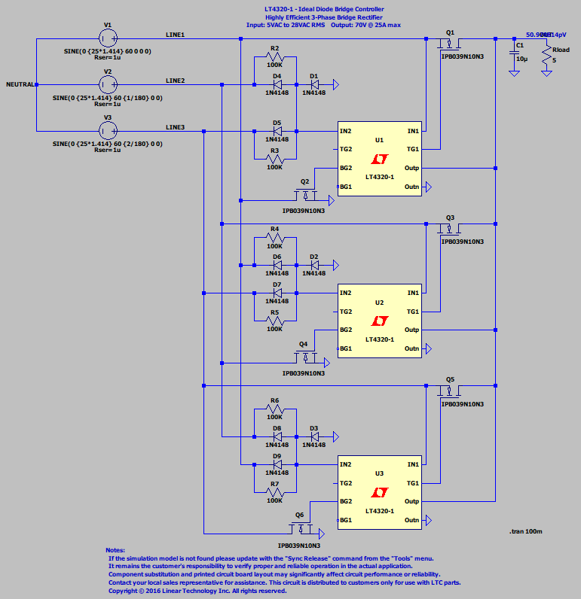

Figur 4 - Kredsløbsdiagram, 3-faset aktiv ensretter. Centralt for konstruktionen er LT4320-1 IC’en, som leverer stort set tabsfri ensretning.

Kredsløbet anvender 1 x LT4320-1, samt 2 N-channel MOSFET pr. fase. Primære kilde til regulering af ripple spænding på udgangssignalet er C1 (øverste i højre hjørne af figur 4).

I databladet[6] for IC’en angiver producenten følgende formel som en vejledning til at bestemme størrelsen på load kondensatoren.

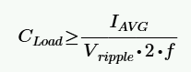

Fra denne isoleres ripple spændingen for at få et indtryk af kondensatorens betydning for ripple på outputsignalet.

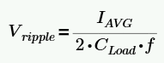

Vi forventer derfor at kunne demonstrere en påvirkning af ripple-niveauer ved at ændre størrelse på load kondensator.

## Simulering

Kredsløbet er simuleret i simulationsprogrammet, LTspice XVII, producentens (og leverandør af kredsløbsdesign) værdier er anvendt i simulering for at demonstrere funktionaliteten. Som det kan ses, på figur XX nedenfor, leverer kredsløbet ved input på 3 x 25 VAC_rms @ 60 Hz, et DC output på ca. 60Vp. R_load = 5 Ohm, C_load = 10 uF. Der bemærkes et betragteligt niveau af

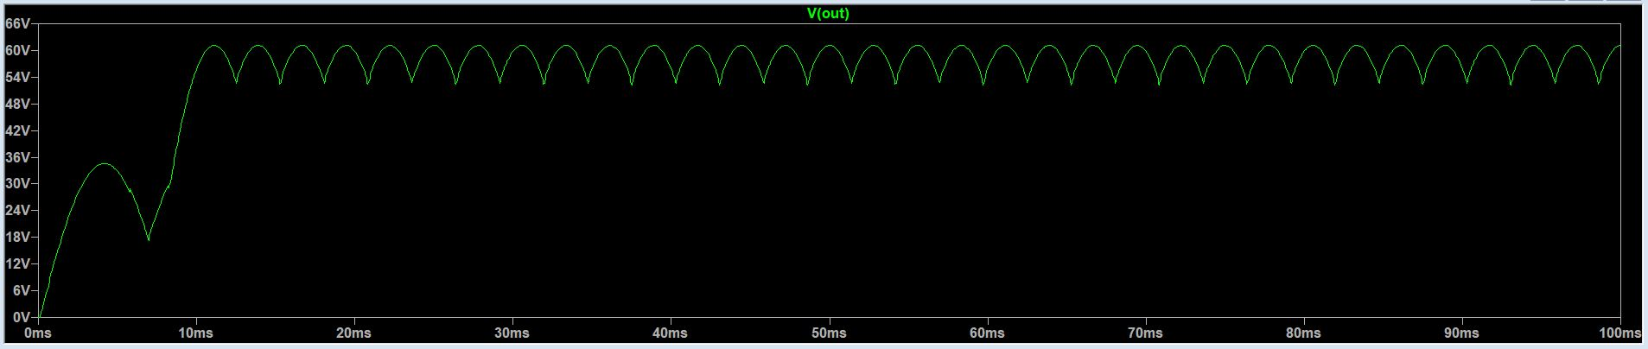spændingsripple.

Figur 5 - Simulering af udgangsspænding på ensretterkredsløbet. Simulering er foretaget i LTspice XVII. Udgangsspænding er målt før R_load med reference til jord.

## Design af test-kredsløb(Jonas)

Formålet er som nævnt at demonstrere funktionaliteten af LT4320-1. Vi vil bygge en kraftigt nedskaleret udgave af det kredsløb, som vi forestiller os kommer til at være det endelige design.

Vi har endnu ikke fastlagt en grænseværdi for ripplespænding på udgangen af ensretteren og kan ikke opstille et krav, som relaterer til ripplespænding. Dog håber vi med denne test at kunne demonstrere en kontrol over denne ripplespænding. Som udgangspunkt vil vi forsøge med forskellige størrelser for load kondensatoren.

## Krav til test-kredsløb:

* Indgangsspænding skal være på 9-72V jf. datablad for LT4320-1.
* Frekvensen af test-signalet skal være 500 Hz for at ligge i nærheden af den frekvens, vi forventer, at generatoren leverer.

Det videre arbejde med analyse og design af test-kredsløbet vil fortsætte i næste timebox.

# Analyse er system controller (Simon)

Jeg har push’et simons LaTeX fil til hans del til vores github repo, da jeg ikke kunne finde ud af at få det over i Word format. Jeg håber, at du kan kopiere afsnittet derfra. Ellers må du lige sige til. Filen ligger under Timebox 4 og hedder motorstyr.tex. Der ligger også en pdf med samme navn.

# Driver til servomotor (Søren)

## Analyse

Det fremgår i timebox 3, hvor vi har dokumenteret, at det kræver et signal på 50 Hz og ved justere PWM mellem 1 ms til 2 ms. kan vi justere positionen på servo motoren.

Dette signal bruges også til at justere hastigheden på brushless DLE-motor, via vores ESC. Vi viste i timebox 3, hvordan vi brugte signalet til netop dette. De værdier vi brugte, var 1 ms til stop af DLE-motor og en værdi på 1.25 ms for at generer 500 rpm +- 100 rpm.

* Krav til koden
  + - * 1. 50 Hz signal, 20 ms periode

2.1.3.8.2 Skal kunne justere puls mellem 1 – 2 ms

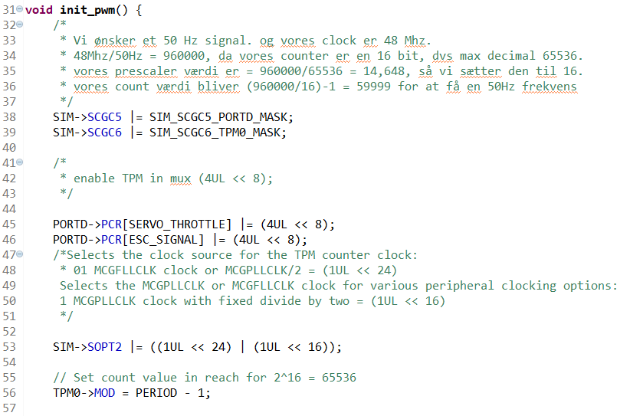I dette skema vises hvilke kanaler på TPM0 modulet vi bruger samt pins og mode i PCR MUX.

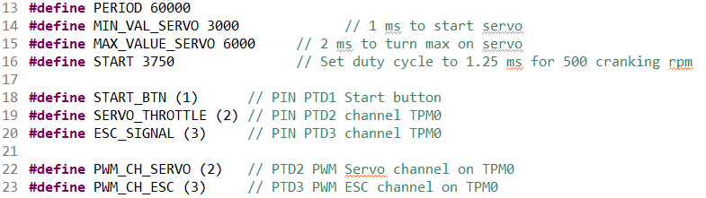



Ved at læse kommentar i koden, vises hvordan det sættes op, og beregningen for værdier til MOD og til CNV, for at lave de 50 Hz med 1 ms.

Ved at opsætte analog Discovery til pin PTD3, vises at vores init funktion virker efter hensigten, med 50 Hz og 1 ms puls.

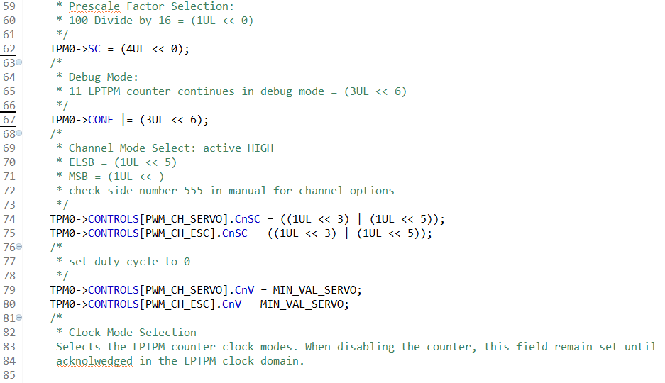

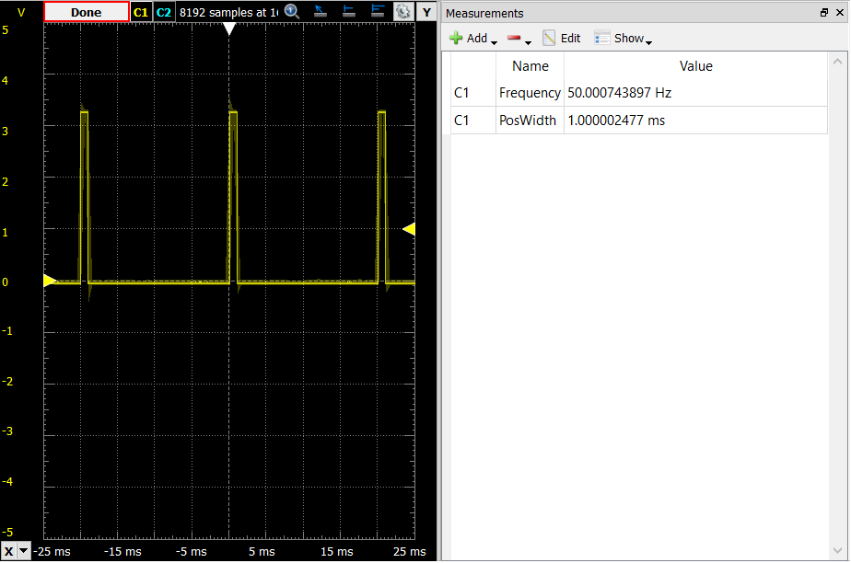

Herefter har vi implementeret en funktion til at styre vores servo motor. Den tager et argument, som er i procent, hvilket anigver hvor meget den skal dreje. Dette bruges til at eftervise, at servo motoren kan justeres ved at ændre pulsen mellem 1 – 2 ms.

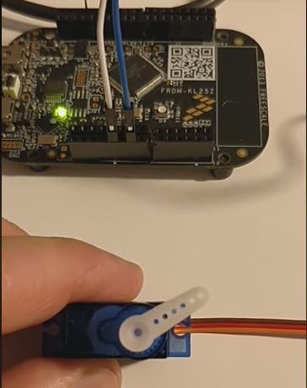

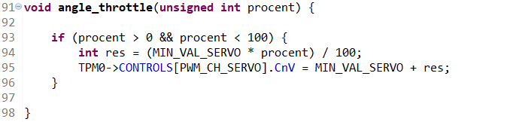  
Hermed kan vi eftervise at vi har opfyldt følgende krav.

* + - * 1. 50 Hz signal, 20 ms periode

2.1.3.8.2 Skal kunne justere puls mellem 1 – 2 ms

# Deployment (alle)

Jeg tænkte, at vi blot skriver det samme her, som i de tidligere timeboxes. Hvad siger du til det, Jonas?

1. <http://cache.freescale.com/files/32bit/doc/data_sheet/KL25P80M48SF0.pdf?fr=g>  
    <https://www.analog.com/media/en/technical-documentation/data-sheets/4320fb.pdf>  
   
2. Effekten fås ved P=V·A
3. (TI, 2018)
4. (Instruments, 2019)
5. (Texas Instruments, 2019)
6. LT4320-1 Datasheet: https://www.analog.com/media/en/technical-documentation/data-sheets/4320fb.pdf